Nenad Jelesijević: Performans-kritika (Zasuk v odpravo umetnosti)
Ljubljana: Mestno gledališče ljubljansko, 2018
Nenad Jelesijević se z impotenco kritične umetnosti sooči prek analize režima, kjer je umetnost bliže kapitalu kot emancipacijskemu potencialu, in v tej politično deficitarni družbi išče možnosti ustvarjalnih intervencij.
Nika Arhar
26. julij 2019 ob 09:51
Ljubljana - MMC RTV SLO

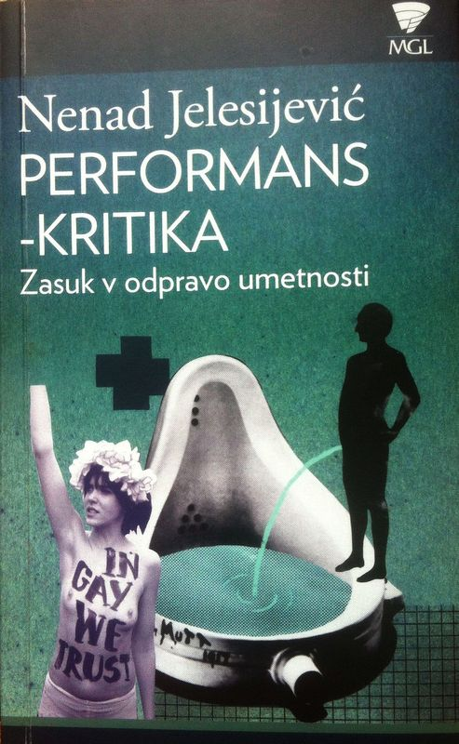

Dela Marcela Duchampa, Marine Abramović, Marka Breclja, Beseda je orožje (objavljanje poezije v komentarjih na spletnih medijih), tapisoniranje cerkvenih zvonov v Kopru, akcije skupin The Yes Men, Guerrilla Girls in Femen, intervencijo Aleksanderja Brenerja, ki je na odprtju Manifeste 3 na platno v dvorani Cankarjevega doma napisal "Demolish neoliberalist multiculturalist art-sistem now!", in številne druge pregleduje, da bi z njimi premišljal o političnih in emancipatornih vidikih umetnosti ter življenja. Foto: MGL
Politično misli z Rancièrom kot tisto, kar je zmožno prerazporeditve čutnega, danih oblik zaznave in izkustva oziroma zakona policijskega konsenza, ki določa skupnost, pozicije v njej, (ne)vidno, (ne)slišno. Ko premišljuje fenomen kritičnosti v sodobnih scenskih praksah in protislovja (kritične) umetnosti, je zato nujno, da vztrajno premišljuje tudi vse, kar ohranja in reproducira umetnostni red. Kritiko prevladujoče umetnostne paradigme z njenimi institucionaliziranimi hierarhičnimi modeli upravljavske oz. menedžerske logike ter sistematiziranimi načini produkcije in predstavitve umetniških del izpisuje prav zato, da bi v njej in skoznjo lahko iznašel alternativne geste in prakse.
Z naslovnim pojmom performans-kritika ob tem zasleduje misli in dejanja, ki proizvedejo trk, konflikt ali prelom z obstoječim (vladajočim). V razmerjih med umetnostjo, družbo in kritiko z nepopustljivo intenco išče možnosti premestitve – ne zgolj spremembe posamičnega odnosa, temveč spremembo pogojev za ta odnos ali njegovo zaznavo, ki v ustaljeno in predpisano razumevanje vpeljejo upor in misel nereda ter vzpostavljeno postavijo pod vprašaj. Z drugimi besedami, zanimajo ga performativna udejstvovanja, ki spodbudijo vznik politične situacije v policijskem redu obstoječega ali "praksa, ki je ideologija in ki naredi ideologijo vidno", kot naslovi eno izmed svojih poglavij. Vprašanje možnosti kritike je zanj vselej prav vprašanje politične emancipacije, ki predpostavlja odpravo hierarhij in družbenih delitev ter enakost vseh.
Za temi prizadevanji stoji jasno stališče, razpoznavno tako v umetniškem delu avtorja v tandemu Kitch (z Lano Zdravković) kot v njegovih teoretskih in kritiških zapisih o performansu, sodobnih scenskih praksah in filmu. Zarisujejo ga tudi avtorjeva dolgoletna raziskovalna zanimanja, izpisana v magistrskem delu o umetniškem delu kot trgovskem artiklu in doktorski disertaciji o kritični umetnini in njenem simbolnem kapitalu v obdobju hegemonije trga in estetskega, na kateri temelji pričujoča knjiga. A to stališče ni nekaj dokončnega in celovito zaokroženega, kaže se predvsem kot čvrsto izhodišče, ki omogoča in – kot neomajno utemeljuje Jelesijević – zahteva nenehno premišljevanje heterogenih razsežnosti obstoječih praks umetnostno-kulturnega režima, ob tem pa kritično distanco do sprejetega, kategoriziranega, definiranega, kanoniziranega, torej do procedur institucionalizacije.
V jedru tega režima prepoznava nemoč t. i. angažirane umetnosti ali umetniškega aktivizma, ki izraža kritiko, a je ta obenem brez prave (kritične) moči in je le navidezno politična; umetniško kritiko, ki je perfidno podvržena estetizaciji, institucionalizaciji, festivalizaciji, komodifikaciji, komercializaciji in drugim oblikam nevtralizacije kritične moči. Zato morajo predmet analize postati mehanizmi, v katerih si umetnostni sistem in kapital podajata roko in s katerimi umetnostni sistem pod nadzorstvom ekonomije svojo legitimnost gradi na vzpostavljenih postopkih produkcije, predstavljanja in ocenjevanja. Ko standardnemu redu žrtvuje mnoštvo glasov in protislovja, je avtoritaren, izkoriščevalski, izključevalen. Producira "mrtvo umetnost" – produkt in jo predstavlja v steriliziranih krajih kolektivne potrošnje. Umetnost s tem izgubi družbeni značaj in emancipacijski potencial, možnost življenja in ustvarjanja emancipiranih skupnosti, novih prostorov in razmerij.
Jelesijević te kontekste misli s teoretskimi izpeljavami mislecev, ki so obravnavali fenomen kritičnosti v umetnosti, filozofiji, sociologiji in estetiki ter kritično reflektirali kapitalizem. Svojo detekcijo kulturnega prostora vzpostavlja z analizami polja kulturne produkcije in polji simbolne moči Pierra Bourdieuja, s konceptom kulturne industrije Theodorja W. Adorna in Maxa Horkheimerja, kritiko blagovne estetike Wolfganga F. Hauga, kritiko potrošniške družbe Jeana Baudrillarda in Zygmunta Baumana, v prevpraševanju emancipacijskega potenciala kritike pa mu sta še posebej blizu misel Jacquesa Rancièra in njegova razdelava estetike (režim delovanja umetnosti) kot politike. Prav z njim vrta v paradoks emancipacije v pogojih obstoječega režima upravljanja, da bi odkril možnosti za vzpostavljanje motenj ustaljenega sistema in družbenih neenakosti. Performans-kritika je "intervencija v obstoječi red stvari", ki "premakne vsiljene meje 'mogočega' oz. 'dovoljenega'" in "razširja prostore mogočega".
Ob tem je njegov pojem "performans-kritika" neulovljiv ravno toliko, kolikor je produktiven v razsežnostih, ki jih ponuja v premislek, vsaj v smislu kritičnega performansa in performativne razsežnosti kritike. Nujno se zdi, da Jelesijević pojma ne zakoliči, temveč z njim odpira miselne nastavke in analizira izbrane primere performativnih praks ter njihovo (ne)moč pri ustvarjanju političnega prostora kot prostora emancipacije. Kot precedenčen primer mu služi slovita Duchampova Fontana, pisoar kot umetniški eksponat, s katerim Duchamp spodnese sam sistem, ki določa, kaj je umetnina, redefinira delo umetnika in umetniškega razmišljanja. S poznejšimi replikami objekta, ki jih ne moremo več povezati z izvirno gesto in njenim pomenom, Duchamp zgolj kapitalizira spomin na subverzijo, opozarja Jelesijević, kar je povsem nasprotno od intervencij različnih umetnikov, ki so v razstavljeno Fontano dejansko urinirali, da bi arhivirani umetnini povrnili njen provokativni značaj.
Prelomnost momenta Fontane je z vidika razumevanja, kaj umetnost je in kaj bi lahko bila, nujno časovno-kontekstualno zaznamovana, navsezadnje tudi vpeta v širitve umetnostnega sistema pod geslom "vse je mogoče". Zato Jelesijević kot bistveno zahtevo kritike razpoznava vzpostavitev partikularne izkušnje, ki ni "boj za moč", temveč vselej prehodna, začasna, negotova in notranje protislovna, pa tudi nemogoča situacija.
Ko so iz galerije Alkatraz na Metelkovi odnesli vse eksponate z razstave Socialdress, ker da parazitirajo na družbenem (skupnem!) uporu ljudskih vstaj, si prilaščajo protestniška gesla, jih estetizirajo in prodajajo, se je postavilo vprašanje, v kolikšni meri je ta intervencija politični performans, kot so ga označili sami izvajalci, aktivistična akcija, kraja ali vandalizem. Tudi v mnogoterosti pomenov, ki te relativizira in razkraja, Jelesijevič prepoznava emancipacijski potencial dejanja. Na polju vprašanja, ali gre za umetnost, se ta samoorganizirana performativna akcija dotika tistega Jelesijevićevega predloga, ki teži k hibridnosti in heterogenosti umetnosti, k odpravi specializacije in podrejanja procesualnosti prezentaciji produkta ter navsezadnje k odpravi oz. samoukinitvi umetnosti, ki z izstopom iz zamejenega področja upravljanja z umetnostjo "postaja življenje" in se udejanja v prostoru skupnega, v katerem je lahko udeležen vsak.
Misel in pisavo Nenada Jelesijevića določa izrazito utopična in vztrajnostna pozicija; čeprav stvarna in konkretna, je utopična v toliko, kolikor gre za nerazrešljivo protislovje kritike v umetnosti in "nemogočo gesto upora proti obstoječemu", kot priznava sam, kar pa ga ne odvrne, da ne bi te nemogoče geste naseljevanja misli zunaj norm udejanjal z zavzeto in strastno nujnostjo. Prav v tem zapriseženem sizifovskem naporu miselnega izvajanja je tudi ena bistvenih odlik knjige. Kjer se pogosto odpovedujemo premislekom zgolj zaradi vedenja, da v končni konsekvenci popolne/zadovoljive rešitve niso mogoče in se že vnaprej samokastriramo, Jelesijević vztraja na tem težavnem, a prepotrebnem mejnem mestu, ki je še toliko bolj kompleksno in polno nelagodja, ker je vselej ambivalentno – v distanci do ideologije in hkrati njen del.
Ob tem bi si lahko želeli le, da bi več te kritične ("nesocializirane", "neintegrirane", "begunske") drže, ki jo polaga v položaj svoje misli in prepričanja, našli tudi v drznejših miselnih izpeljavah in odnosu do jezika ter strukture te miselne konstrukcije. V velikodušnem naslanjanju na teoretske koncepte in termine drugih se nekoliko ponavlja in opušča možnost za lastne miselne vstope, nanose, prekrške in vizije, celota pa daje vtis ne dovolj prečiščenega skupka, kar nekoliko otežuje prodiranje v gesto performativnega predloga. Kljub vsemu lahko knjigo na takšen način tudi razumemo – kot "dejavno misel", kot jo tehtno označi Blaž Lukan v spremni besedi, ki se skuša približati nedosegljivemu v dejanskem, medtem ko sledi potencialnemu, ne da bi računala na njegovo udejanjanje – s temeljno podmeno o potencialnosti kritike, političnega, emancipacije, skupnosti, življenja, ki ne more biti udejanjena, a mora njeno udejanjanje nenehno potekati. S te perspektive se zdi, da bi knjiga Performans-kritika, če naj to samo razumemo kot performans-kritiko, le še pridobila, če bi svoj temeljni kredo radikalneje udejanjala tudi na ravni (performativnosti) pisave, in ne zgolj misli. Morda z manj (teoretske) obremenjenosti do lastne pisave in z manjkajočo samorefleksijo, kajti zdi se, da prav notranja svoboda in distanca do sebe kritično določata status "nesocializirane"performans-kritike, ki bi s tem analitično vodilo oplemenitila še z navdihom in optimizmom (samo)opolnomočenja, ki kljubuje uveljavljenemu in teži k prostoru enakosti subjektivitet, solidarnosti in skupnega.

